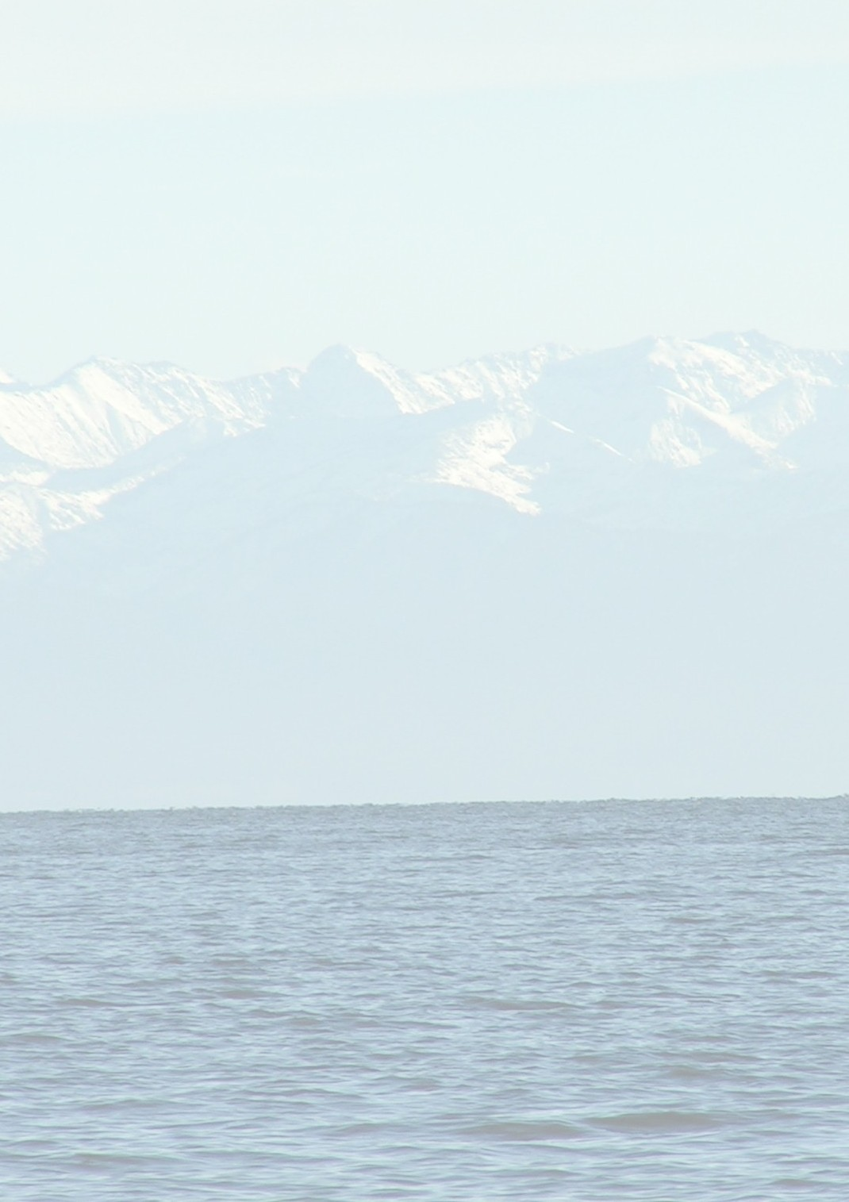

Институт земной коры СО РАН
геологический факультет мгу им. М.В. Ломоносова
Иркутский государственный университет

II Всероссийский СИМПОЗИУМ

с международным участием
и молодёжная научная школа

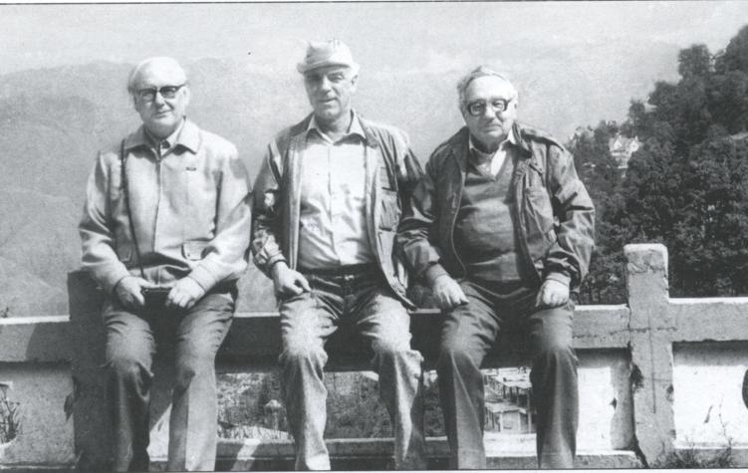
На иркутской земле в 1987 г.: Е.Е. Милановский, Н.А. Логачев и В.Е. Хаин

Посвящается памяти Н.А. Логачева и Е.Е. Милановского

Континентальный рифтогенез,
сопутствующие процессы

Иркутск
20-23 августа 2013 г.

Континентальный рифтогенез – процесс растяжения и утонения литосферы, сопровождающийся вулканизмом, гидротермальной деятельностью, тектоническими движениями, осадконакоплением и образованием месторождений углеводородов и других полезных ископаемых. Кайнозойскому рифтогенезу в Центральной и Восточной Азии, Восточной Африке, Западной Европе и Северной Америке сопутствовали разнообразные геологические процессы, продолжающиеся в настоящее время. Главная цель Второго Всероссийского симпозиума и молодежной школы по континентальному рифтогенезу – обсудить комплекс данных, полученных в исследованиях рифтогенных процессов кайнозойского этапа и всей геологической истории континентов. Важнейший вклад в понимание закономерностей эволюции континентальных рифтовых зон, и прежде всего, Байкальской, был сделан академиками РАН Николаем Алексеевичем Логачевым и Евгением Евгеньевичем Милановским. Симпозиум, посвящённый памяти обоих выдающихся учёных, проводится сотрудниками организаций, в которых они работали, с участием студентов и аспирантов из институтов РАН и университетов, молодых геологов из производственных организаций России и приглашённых зарубежных специалистов. Планируется однодневная экскурсия.
Основные темы симпозиума
- Эволюция процессов, сопутствующих континентальному рифтогенезу в истории Земли
- Структурные, геофизические и магматические критерии рифтогенеза
- Стратиграфия, литология и геохронология осадочных и вулканогенно-осадочных толщ континентальных рифтов
- Месторождения углеводородов и других полезных ископаемых в рифтовых структурах
- Мониторинг современных процессов в областях континентального рифтогенеза, прогноз геологических катастроф
- Мантия и кора рифтовых зон
- Геодинамические модели

Оргкомитет
Председатели:
Рассказов С.В. – проф., д.г.-м.н., ИЗК СО РАН, Иркутск
Никишин А.М. – проф., д.г.-м.н., геол. ф-т МГУ, Москва
Примина С.П. – проф., к.г.-м.н., ИГУ, Иркутск

Секретари оргкомитета:
Ясныгина Т.А. – к.г.-м.н., ИЗК СО РАН, Иркутск
Тверитинова Т.Ю. – к.г.-м.н., геол. ф-т МГУ, Москва
Афанасьева Ю.С. - ИГУ, Иркутск
Состав Оргкомитета будет помещён во втором циркуляре и на сайте симпозиума
Приглашаем всех заинтересованных коллег принять участие в симпозиуме!
Рабочие языки симпозиума: русский и английский.
Для регистрации в качестве участника просим заполнить и прислать заявку до 1 марта 2013 г. Сведения необходимы для подготовки документов на финансовую поддержку научного мероприятия. Второй циркуляр и другие материалы будут рассылаться по электронным или почтовым адресам, обозначенным в заявках. Кроме того, с материалами можно ознакомиться в Интернете на страничке симпозиума по адресу: http://www.crust.irk.ru/newsfond_145.html

Основные даты
1 марта 2013 г. – окончание приема заявок на участие
20 марта 2013 г. – рассылка второго циркуляра
10 апреля 2013 г. – окончание приема тезисов докладов

Заявка на участие

в симпозиуме «Континентальный рифтогенез,

сопутствующие процессы»
20-23 августа 2013 г., Институт земной коры СО РАН, Иркутск
Фамилия*
Имя*
Отчество*
Дата рождения*
Страна
Ученая степень*
Место работы или учебы*
Должность
Почтовый индекс и адрес (рабочий)
Телефон (с кодом города)*
Факс
Электронный адрес*
Название доклада на русском и английском языках*
Желаемая форма доклада*
Участие в работе научной школы
Участие в экскурсии
Заявки и тезисы докладов принимаются по электронному адресу: ty@crust.irk.ru (Ясныгиной Татьяне Александровне). Почтовый адрес: Институт земной коры СО РАН, г. Иркутск, ул. Лермонтова, д. 128, телефон: (3952)51-16-59
Примечание: Поля со звездочкой обязательны к заполнению. Информация может быть отправлена в свободной форме.

Правила оформления тезисов докладов
К конференции предполагается издать сборник материалов. Тексты принимаются на русском и английском языках. Предоставление английского варианта желательно. Максимальный объем тезисов докладов вместе с рисунками и таблицами – четыре страницы формата А4, с полями 2,5 см со всех сторон. Текст тезисов, таблицы, список литературы и подписи к рисункам принимаются в одном вложенном файле, формат .rtf или .doc. Рисунки черно-белые, отправляются в виде отдельных вложенных файлов, желательно в формате .cdr и растровых форматах (.jpg, .gif). Файлы с тезисами и рисунками, относящимися к докладу, должны иметь названия по фамилии первого автора (латинским шрифтом). Название доклада набирается шрифтом Times New Roman, полужирным, размер 12 пт, прописными буквами, выравнивается по центру. Фамилии и инициалы авторов набираются курсивом, фамилия докладчика подчеркивается. Если авторы представляют несколько организаций, используются цифровые обозначения. Названия организаций и их адреса набираются прямым шрифтом. Текст набирается без переносов, шрифтом Times New Roman, размер 12 пт, через 1 интервал, выравнивается по ширине, абзац – отступ 1,25 см. Список литературы – в алфавитном порядке, от основного текста отделяется пустой строкой, ссылки на литературные источники - с фамилиями авторов в скобках, например, (Кузьмин, 1990).

